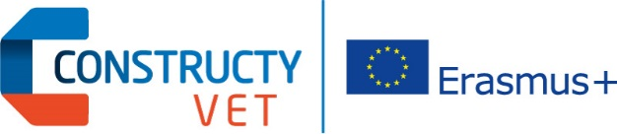

Umiejętności kadry kierowniczej średniego szczebla w budownictwie. Dopasowywanie kształcenia zawodowego do zmieniających się potrzeb przedsiębiorstw
Contract: 2015-1-FR01-KA202-015054

PHASE 4 COUNTRY REPORT - POLAND
EXPERIMENTATIONS AND PILOTING THE METHOD FOR COMBINED EVALUATION OF TRAINING AND LEARNING OUTCOMES

Autorzy:
Wojciech Stęchły (red.), Instytut Badań Edukacyjnych, Warszawa
Małgorzata Laskowska-Pomorska, Instytut Badań Edukacyjnych, Warszawa

Table of contents:

1. Scope of phase 4 experimentations in Poland 3
2. Experimentation and piloting outcomes in Poland 5
2.1. Experimentation in WSEiZ 5
2.2. Experimentation in SKANSKA 8
2.3. Experimentation in PBM Południe 10
Annex 1. Selected results of surveys in WSEiZ 12
Annex 2. Selected results of surveys in SKANSKA 19
Annex 3. Selected results of surveys in PBM Południe 24

Scope of phase 4 experimentations in Poland

The actions undertaken in Poland were taken in three different settings:
- Initial education for future worksite supervisors and engineers in the Higher Education sector of education (HE course, PQF/EQF 7) – this action was realized in cooperation with University of Ecology and Management in Warsaw (WSEiZ) and will further be referred to as “Experimentation in WSEiZ”.
- Continuing training of worksite supervisors and team leaders in big construction company (3 day training, not referenced to NQF) – this action was realized in cooperation with SKANSKA and will further be referred to as “Experimentation in SKANSKA”.
- New, tailored training for workers in construction sector (1 day training, not referenced to NQF) – this action was realized in cooperation with PBM Południe and will further be referred to as “Experimentation in PBM Południe”.

The summary of the experimentations conducted are presented in the tables below.

Table 3. Summary of experimentation in WSEiZ
Title of training / name of VET track: | Civil Engineering PQF 6  Subject: Technology and organization of construction;  Subject: Engineering graphics
Training provider: | WSEiZ
Information about the units of learning trained: | A06.LU.26. Organization and planification of work on worksite  A07.LU.36. The basics for dealing with Auto-CAD  A07.LU.37. Read and understand CAD drawings
Name of document issued upon completion of the training and assessment: | Diploma of Engineer issued after completion of the whole study programme. ECTS credits for each of the subjects tested are awarded.
Number of trainees: | Ca. 40 trainees for each module
Dates of training: | Feb-June 2018

Table 4. Summary of experimentation in SKANSKA
Title of training / name of VET track: | Health and Safety Management on Construction (SKANSKA)
Training provider: | SKANSKA (internal trainers team)
Information about the units of learning trained: | A01.LU.01. Social regulation and safety standards in the management of the teams on worksite  A01.LU.03. Techniques of communication and solving problems within the team and on worksite  A04.LU.17. Safety and health at work. General risks and prevention  A04.LU.18. Safety in construction  A04.LU.19. Emergency plans and first aid
Name of document issued upon completion of the training and assessment: | No document
Number of trainees: | Ca. 300
Dates of training: | May – June 2018

Table 5. Summary of experimentation in PBM Południe
Title of training: | Soft-skills for worksite supervisors – workshop / assessment centre (PBM Południe)
Training provider: | Independent trainers
Information about the units of learning trained: | A02.LU.11. Communication  A05.LU.22. Resolve conflictive situations  A05.LU.23. Negotiation styles and techniques
Name of document issued upon completion of the training and assessment: | No document, report on training needs in the company and individual feedback to trainees
Number of trainees: | 12
Dates of training: | June 2018
(other) | Original training developed based on phase 2 and 3 of the project and the analysis of company needs.

Experimentation and piloting outcomes in Poland

Experimentation in WSEiZ

One of the cases carried out in Poland during the experimental phase was the evaluation of the learning process and the learning outcomes of selected academic subjects. Evaluation of academic subjects implementing transversal skills in the curriculum, was conducted with the students of Civil Engineering major at the University of Ecology and Management in Warsaw.

According to results of phase 1, academic education is crucial for developing competences of worksite supervisors and other management staff on construction-site. The results of the evaluation provide input for modification of the subject syllabi and the curriculum in the field of Civil Engineering, where future worksite supervisors learn. These modifications would refer to developing syllabi and new modules solidifying the transversal competences in the programme.

The choice of academic subjects to be evaluated was based on a comparison of the education program in the field of Civil Engineering with modules and learning units defined in the second phase of the project. The education program proposed by the university cooperating in the project was presented in the form of a matrix of programme learning outcomes relevant for the programme, which are further developed in specific subjects / modules. Learning outcomes have been divided into three categories: knowledge of selected issues, skills and social competences.

The aforementioned division applied in the education program made it possible to easily select the modules implementing the transversal skills analyzed during the Constructy VET project. Two of three pre-selected modules were chosen during which the combined evaluation method was applied. “Engineering graphics” was indicated as the module that implements digital competences especially AutoCad program. “Technology and organization of construction” module was to implement elements similar to those defined in project category of management of human resources and team for success orientation.

The evaluation of the academic learning process was guided by several key aspects indicated in the methodology. Main purpose is the assessment of learning outcomes, the focus is on achievement of new skills, on choice of assessment methods and on its’ quality. Another mentioned issue is training provision, the object of analysis were: accuracy of the general organization of learning, choice of training methods and pedagogical tools.

For the University, the conducted research has proven to be an additional source of knowledge of students opinions and their reaction to education programs, didactic materials, methods and tools for validation of learning outcomes. The study also allowed to learn more about the educational needs of Civil engineering students and their self-assessment of transversal competences.

The first stage of the research was to consult the content of surveys with lecturers at the university. As a result, modifications and additions to the surveys have been made:
- the environment impact, excluding learners satisfaction, such as employers satisfaction and usefulness of new skills on jobs is an aspect that was omitted in the study due to inadequacy in relation to the evaluation of academic education. Therefore, when planning the assessment, interviews with a trainee and interview with a partner / co-worker of the trainee were not carried out;
- questions about motivation to participate in classes - participation of students in the classes and passing the exam is a condition for continuing education in the chosen field – therefore these questions were excluded from the survey;
- consulting and filling in the learning outcomes for chosen modules on the basis of the subject syllabi.

The information was collected using paper surveys among students before the first classes, after the end of classes and after the exam. Initially filling out surveys was planned using on-line forms, however after consultations with the university they were not used. Previous experiences of using on-line surveys were discouraging. As a disadvantage of proposed solution, low return rate of on-line surveys was given. However, using on-line forms, as a tool would allow for more accurate data on variables throughout the study period in the opinion of each student surveyed. In all surveys conducted, open-ended question were asked as well as single choice and multiple-choice questions.

The analysis was carried out during the second semester of Civil engineering. Pre-training survey was conducted in February and March this year. Post-training survey was carried out at the end of the course, i.e. in April and May. Post-assessment survey was carried out in May and June 2018. The table below shows the numbers of surveys collected and the basic metrics of the surveyed group.

Table 6. Collected surveys and basic metrics of the surveyed group in WSEiZ
 | Pre - training survey | Post-training survey | Post -assessment survey | Age of students | Years of organized education in the field
Engineering graphics | 41 | 36 | 38 | 18 - 64 | 0,5 - 10
Technology and organization of construction | 33 | 37 | 41 | 22-49 | 2-9

Detailed results of the surveys are presented in Annex 1.

Summary of results of the surveys in WSEiZ:
- In general the students gave positive feedback on the modules and examinations. Average overall verdict for both modules were 3,95 for classes of graphics and 3,59 for classes of technology and results for examinations 3,9 for graphics and 3,8 for technology.
- students attending classes from both modules rated the place of the exam the lowest. The weakness of the graphics exam is the poor quality of computers, and the technology of “uncomfortable tables”;
- when comparing the forms of education expected by the students and those implemented by the practitioners it should be noted that in the majority of these expectations on the graphics module have been met. Some expectations may seem inadequate in relation to the specificity of the module (lectures in the field or on the job training).
- expected forms of education during classes in technology and organization of construction were more varied than those that were implemented.
- students were asked to express their opinion to what extent they agree with the proposed statements regarding the classes, using a five-point scale where 1 means not at all, and 5 – yes, very. Most of the students positively evaluated the classes in terms of the proposed issues. The lowest grade was given to the length of education, which in the opinion of many students was too short. This opinion was confirmed by additional student suggestions obtained in the open question, what can be corrected or changed.

Conclusions for the method of combined evaluation of the learning process and the learning outcomes of selected academic subjects:
- answers regarding self-assessment of students before the classes, after their completion and after the exam allowed to assess whether classes were helpful in acquiring new skills, moreover, changes in student self-assessment after the exam showed an additional measure of the difficulty of the exam;
- question about helpfulness of the training in mastering defined learning outcomes was interpreted similarly to the question about the level of self-assessment after classes. In the students opinion this extended the survey and discouraged them from a reliable answer. This suggests the conclusion that it is necessary to verify the desirability of asking some questions;
- participants in both analyzed modules rated the exam neither difficult nor easy. The tasks and questions asked on the exam were assessed as rather understandable and those that checked relevant knowledge and skills, but the exams from both assessed modules did not check the defined learning outcomes to the same extent (the assessment focused on selected outcomes);
- the information collected in open questions of the survey confirmed and deepened the weaknesses indicated in closed questions.

Experimentation in SKANSKA

SKANSKA is organizing training for middle and upper management in Construction, which are about health and safety management on the construction site. These trainings have been developed and conducted before the start of ConstructyVET project.

One of the underlying concepts for ensuring safety on the construction site was the need to develop not only knowledge (of procedures, laws, tools), but also skills and competences (including attitudes) necessary to use them.

The cooperation with SKANSKA begun with analysis of training goals, expected outcomes of training, training contents. During an interview with the leader of the trainers team (and one of the founders of the course) we estabilished that the trainings correspond to a number of units of learning outcomes identified as needed in the second phase of the project. On this ground we asked to conduct a piloting of the method for combined evaluation of training and learning outcomes for this training.

The pilot begun with discussing if the proposed structure of the surveys and interviews is acceptable and requires modifications. During consultations with the trainers in SKANSKA we have identified aspects for improvement and included the numerous changes in the surveys, such as:
- The length of the surveys – we have decided to make the surveys shorter. This change was based on the following observations – some of the questions would overlap to a large extent or the difference between questions would require too much cognitive load; some questions were referring to educational context not relevant for this case, some of the questions were about issues already known to the organizers (training methods, assessment mode), some of the metric rubric was against company policy (e.g. indication of sex).
- The trainers evaluation – in order to assure comparability of the survey results with previous, internal survey, we decided to embed questions about the trainers evaluation in the surveys. At the same time the proposed formulation of these questions seems to be useful and as a result is recommended for inclusion in the next version of the method;
- The wording of questions – the wording of questions required changes. This included changes in the use of terminology such as “education” vs. “training”, corrections in translating of the construction terminology, as well as clarifications of questions, resulting from discussion with the partner.

The surveys were printed and conducted during 21 3-day training sessions. The overall amount of surveys conducted:
- Pre-training surveys – 316 surveys collected;
- Post-training surveys – 317 surveys collected;
- Post-assessment surveys – 309 surveys collected.

The surveys results were copied to a spreadsheet and analysed. The detailed results of the surveying are presented in Annex 2.

Conclusions for the method of combined evaluation of the training and learning outcomes:
- The usefulness of the surveys is limited, especially when it comes to gathering knowledge about the learning outcomes and their perceived usefulness in the workplace. It is not an unexpected result, however in case of need for shortening the surveys, one can consider asking these questions only in interviews;
- The questions about self-assessment of learning outcomes have proven useful, both for the means of trainer and training evaluation. The change in self-assessment average score for selected learning outcomes varied, allowing us to hypothesise about the extent to which the training realizes selected outcomes. These hypothesis need to be verified in the interview part of the evaluation. In case of pilot in SKANSKA we have resigned from asking the questions about self-assessment after the examination, which compared to results in other experimentations may have been a mistake (we lost an alternative measure of the difficulty of the examination).
- Open questions have proven most fruitful for further improvement of the training, however the answers in this part have been rather concise.
- The feedback received on the appropriateness of the assessment methods has given ambiguous results. On one hand, some of the participants considered the form of the assessment too difficult, while a similar group considered it too easy. On the other hand, most participants considered the assessment methods accurate. Taking into account the form of examination, which included writing examination – multiple choice and opened questions, filling gaps – this raises the question such as ‘why would participants consider these forms too difficult’ and ‘how do participants understand the concept of accuracy / appropriateness of the verification methods’. These questions need to be further elaborated during the interviews.

Experimentation in PBM Południe

The workshop took place on June 7th 2018 in the construction company PBM Południe S.A. in Warsaw and was tailored for the company needs. The aim of the workshop was to develop diagnose the training needs of the transversal competences among the worksite supervisors and team leaders, however some of the participants represented other departments of the company (e.g. accounting).

The workshop method - assessment centre - was chosen to activate the group and facilitate the assessment of the skills and potential of each participant. The tasks were developed by the Educational Research Institute after consultative meetings with head of the Human Resources Department of the company. The workshop was conducted by three trainers / assessors and lasted 8 hours.

The result of the workshop was a summary report on training needs and feedback provided to each participant, as well as the results of the evaluation carried out among the participants. Due to the pilot nature of the workshops, only one questionnaire was used to evaluate the training. A short version of the survey after the training was used.

The workshop was attended by 12 employees of PBM Południe and 3 trainers of the Institute for Educational Research. Coaches conducted the meeting and their task was to assess the transversal skills of each participant in the meeting.

The assessment centre took into account the following competences:
- self-presentation and awareness of own image,
- operation under pressure / tolerance to stress,
- communication / communication skills,
- leadership / initiative and taking responsibility,
- conflict resolution,
- cooperation / building relationships in a team.
A detailed summary of the results of the evaluation and a report on the conducted pilot project can be found in annex 3. However key feedback and conclusions will be collected during interviews, which have been planned for end of July.

The main conclusions are presented below:
- The assumption of the workshops was not to inform the participants of the exact skills that will be subject to observation / assessment, in order not to interfere the results. Because of that there was no self-assessment before and after the training;
- It is not feasible to conduct three surveys during one day training;
- The use of the assessment centre method to diagnose gaps in transversal skills has been well evaluated by trainees;
- This assessment centre method, due to time-consuming and costly implementation, is not an efficient way to implement regular training for employees of large companies;
- The development and assessment of transversal skills cannot be done without reference to professional context, practical methods and real-life situations.
- Participants indicated that, the lack of theoretical introductions and presentations about transversal skills was a positive aspect of the training.

Annex 1. Selected results of surveys in WSEiZ

Selected results of pilot surveys for the method of combined evaluation of the learning process and the learning outcomes of selected academic subjects at the University of Ecology and Management in Warsaw.  Wybrane wyniki badań pilotażowych dla metody połączonej ewaluacji procesu szkolenia i efektów uczenia się wybranych przedmiotów akademickich w Wyższej Szkole Ekologii i Zarządzania w Warszawie. | Małgorzata Laskowska – Pomorska  Educational Research Institute  July 2018
Pilotażowe warsztaty dotyczące umiejętności miękkich kadry kierowniczej średniego szczebla w budownictwie. Dopasowywanie kształcenia zawodowego do zmieniających się potrzeb przedsiębiorstw.
Projekt Constructy VET, należący do programu Erasmus +
Contract: 2015-1-FR01-KA202-015054

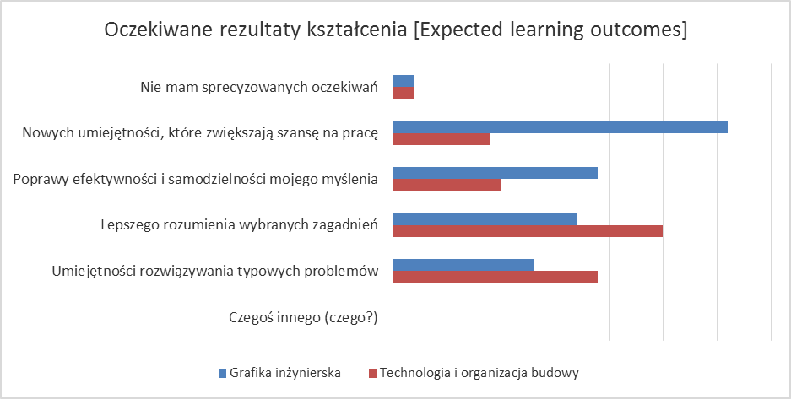

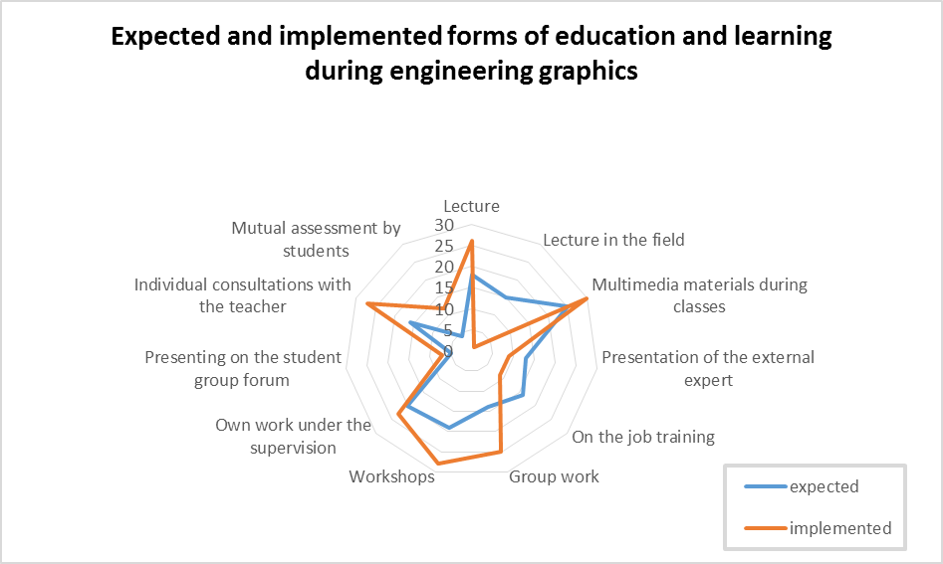

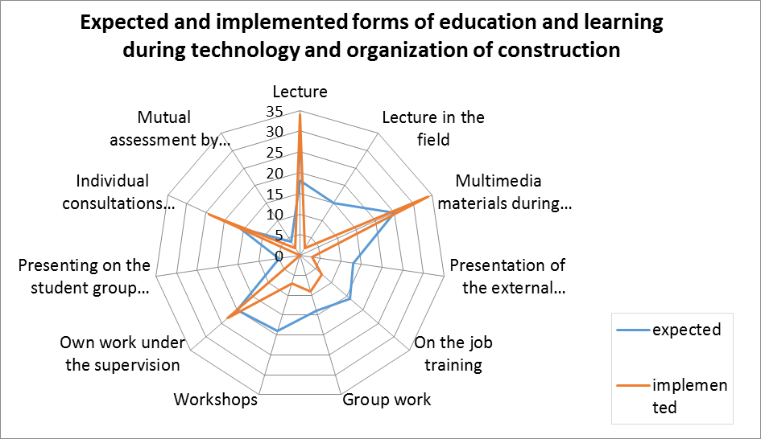

 | Grafika inż. | TiOB*
Jaka jest najważniejsza umiejętność / kompetencja, której oczekujesz po ukończeniu zajęć? | Umiejętności korzystania z programu AutoCad | Praktycznego wykorzystania wiedzy
 | Pogłębienia swoich umiejętności | Umiejętności organizacji pracy na budowie
 | Swobodnego/ sprawnego poruszania się w programie AutoCad | Umiejętności rozwiązywania typowych problemów
 | Praktycznego wykorzystania programu w pracy | Poprawy efektywności
 |  | Samodzielnego podejmowania decyzji
 |  | Umiejętności doboru odpowiednich metod (np. zbrojenia) do konkretnego przedsięwzięcia budowlanego
 |  | Praktycznego używania kosztorysowania podczas procesu budowlanego
*Technologia i organizacja budowy

Ocena ogólna/ Informacja zwrotna po zajęciach | Grafika | Tiob
Ogólna ocena zajęć | 3,9 | 3,8
Struktura, układ zajęć | 3,4 | 3,7
Treści kształcenia | 3,8 | 3,7
Teoria była powiązana z praktyką | 3,8 | 3,5
Prowadzący | 4,0 | 3,8
Miejsce zajęć | 3,4 | 3,5
Tempo zajęć | 3,4 | 3,6
Zajęcia były przyjemnością | 3,7 | 3,7
Nauczyłem się czegoś przydatnego | 3,8 | 3,6
Cieszę się, że brałem udział | 3,9 | 3,6
Odbyte kształcenie, a oczekiwania | 3,5 | 3,5

Średnia ocena w skali 1-5 |  | Grafika
Jak sądzisz które z efektów uczenia się / kompetencji przydadzą Ci się w pracy? | Mam podstawową wiedzę w zakresie elementów rysunku technicznego budowlanego przygotowanego za pomocą edytora AutoCAD | 4,2
 | Mam wiedzę w zakresie zastosowania funkcji edytora AutoCAD do przygotowania rysunku technicznego budowlanego i urbanistycznego | 3,7
 | Umiem wykonać projekt budowlany za pomocą edytora AutoCAD | 4,5
 | Umiem wydrukować lub zapisać do formatu PDF projekt budowlany przygotowany za pomocą edytora AutoCAD | 3,9
 | Rozumiem jak ważne dla mojej przyszłej pracy jest rozumienie wszystkich elementów rysunku technicznego budowlanego | 4
 | Rozumiem jak ważne dla mojej przyszłej pracy jest stałe doskonalenie umiejętności używania edytora AutoCAD | 4,3

Średnia ocena w skali 1-5 |  | TiOB
Jak sądzisz które z efektów uczenia się / kompetencji przydadzą Ci się w pracy? | Znajomość urządzeń formujących | 4,19
 | Umiejętność doboru odpowiedniego urządzenia formującego do przedsięwzięcia budowlanego | 4,06
 | Znajomość sposobów wykonania zbrojenia | 4,43
 | Umiejętność doboru odpowiedniego sposobu wykonania zbrojenia do przedsięwzięcia budowlanego | 4,28
 | Znajomość sposobów układania mieszanki betonowej | 4,33
 | Umiejętność doboru odpowiedniego sposobu układania mieszanki betonowej do przedsięwzięcia budowlanego | 4,06
 | Znajomość sposobów przeprowadzenia robót montażowych | 4,12
 | Umiejętność doboru odpowiedniego sposobu przeprowadzenia robót montażowych | 4,06

Średnia ocena w skali 1-5 |  | Grafika
Czy szkolenie pomogło Ci osiągnąć poniższe efekty uczenia się / kompetencje? | Mam podstawową wiedzę w zakresie elementów rysunku technicznego budowlanego przygotowanego za pomocą edytora AutoCAD | 4,35
 | Mam wiedzę w zakresie zastosowania funkcji edytora AutoCAD do przygotowania rysunku technicznego budowlanego i urbanistycznego | 4,16
 | Umiem wykonać projekt budowlany za pomocą edytora AutoCAD | 4,19
 | Umiem wydrukować lub zapisać do formatu PDF projekt budowlany przygotowany za pomocą edytora AutoCAD | 3,95
 | Rozumiem jak ważne dla mojej przyszłej pracy jest rozumienie wszystkich elementów rysunku technicznego budowlanego | 4,62
 | Rozumiem jak ważne dla mojej przyszłej pracy jest stałe doskonalenie umiejętności używania edytora AutoCAD | 4,73

Średnia ocena w skali 1-5 |  | TiOB
Czy szkolenie pomogło Ci osiągnąć poniższe efekty uczenia się / kompetencje? | Znajomość urządzeń formujących | 4,1
 | Umiejętność doboru odpowiedniego urządzenia formującego do przedsięwzięcia budowlanego | 4,1
 | Znajomość sposobów wykonania zbrojenia | 4,3
 | Umiejętność doboru odpowiedniego sposobu wykonania zbrojenia do przedsięwzięcia budowlanego | 4,3
 | Znajomość sposobów układania mieszanki betonowej | 4,5
 | Umiejętność doboru odpowiedniego sposobu układania mieszanki betonowej do przedsięwzięcia budowlanego | 4,4
 | Znajomość sposobów przeprowadzenia robót montażowych | 4,0
 | Umiejętność doboru odpowiedniego sposobu przeprowadzenia robót montażowych | 4,1

Średnia ocean w skali 1-5 |  | Grafika inż. | TiOB
W jakim stopniu zgadzasz się z poniższymi stwierdzeniami? (wcale się nie zgadzam -1; Tak, całkowicie się zgadzam-5) | Cele i efekty zajęć były jasno określone | 4,7 | 4,7
 | Omawiane tematy były ściśle związane z celem zajęć | 4,7 | 4,7
 | Materiały dydaktyczne były dobrze przygotowane | 4,7 | 4,6
 | Metody kształcenia były dobrze dobrane | 4,6 | 4,7
 | Długość kształcenia była dobrze dobrana | 3,5* | 4,3*
 | Treści kształcenia były uporządkowane i zrozumiałe | 4,5 | 4,6
 | Prowadzący wymagał aktywnego zaangażowania w zajęcia | 4,6 | 4,3

Średnia ocean egzaminu w skali 1-4 |  | Grafika inż. | TiOB
Ogólna ocena / informacja zwrotna po egzaminie  (skala 1-4) | Ogólna ocena egzaminu | 3,95 | 3,59
 | Struktura, układ egzaminu | 3,92 | 3,75
 | Pytania / zadania były zrozumiałe | 3,92 | 3,83
 | Pytania / zadania sprawdzały istotne wiedzę i umiejętności | 3,94 | 3,63
 | Osoba oceniająca była kompetentna | 3,92 | 3,85
 | Miejsce egzaminu | 3,86 | 3,58
 | Egzamin był zgodny z oczekiwaniami | 3,89 | 3,61

Średnia ocena w skali 1-5 |  | Grafika
Czy egzamin sprawdza poniższe efekty uczenia się/ kompetencje? | Mam podstawową wiedzę w zakresie elementów rysunku technicznego budowlanego przygotowanego za pomocą edytora AutoCAD | 4,32
 | Mam wiedzę w zakresie zastosowania funkcji edytora AutoCAD do przygotowania rysunku technicznego budowlanego i urbanistycznego | 4,21
 | Umiem wykonać projekt budowlany za pomocą edytora AutoCAD | 4,24
 | Umiem wydrukować lub zapisać do formatu PDF projekt budowlany przygotowany za pomocą edytora AutoCAD | 4,13
 | Rozumiem jak ważne dla mojej przyszłej pracy jest rozumienie wszystkich elementów rysunku technicznego budowlanego | 4,47
 | Rozumiem jak ważne dla mojej przyszłej pracy jest stałe doskonalenie umiejętności używania edytora AutoCAD | 4,50

Średnia ocena w skali 1-5 |  | TiOB
Czy egzamin sprawdza poniższe efekty uczenia się/ kompetencje? | Znajomość urządzeń formujących | 4,18
 | Umiejętność doboru odpowiedniego urządzenia formującego do przedsięwzięcia budowlanego | 4,10
 | Znajomość sposobów wykonania zbrojenia | 3,93
 | Umiejętność doboru odpowiedniego sposobu wykonania zbrojenia do przedsięwzięcia budowlanego | 3,88
 | Znajomość sposobów układania mieszanki betonowej | 4,45
 | Umiejętność doboru odpowiedniego sposobu układania mieszanki betonowej do przedsięwzięcia budowlanego | 4,21
 | Znajomość sposobów przeprowadzenia robót montażowych | 4,36
 | Umiejętność doboru odpowiedniego sposobu przeprowadzenia robót montażowych | 4,26

Średnia ocena trudności egzaminu |  | skala 1-4
Ocena trudności egzaminu | Wykonanie rysunku w programie AutoCAD | 3,0
 | 5 pytań otwartych dotyczących Technologii i organizacji budowy | 3,3

Annex 2. Selected results of surveys in SKANSKA
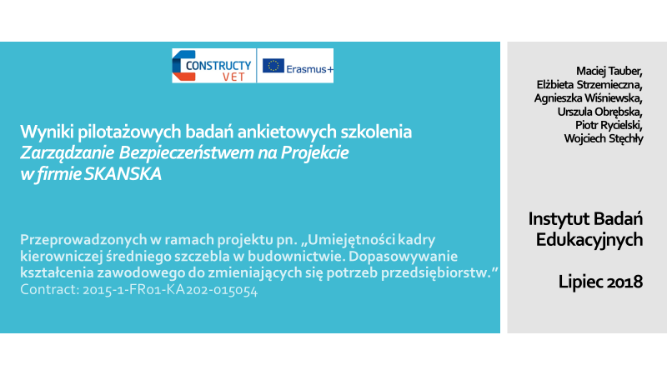
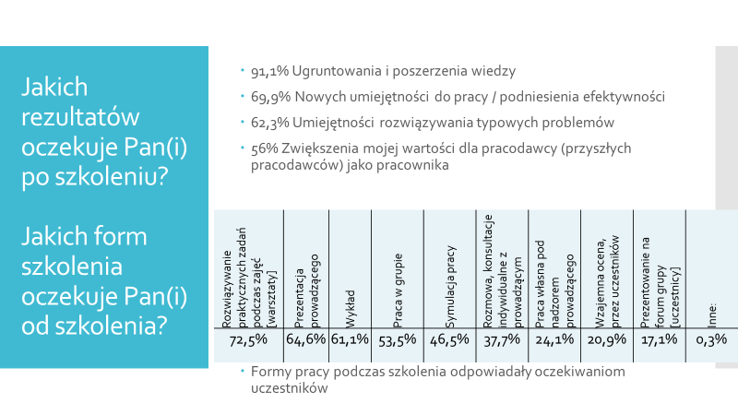
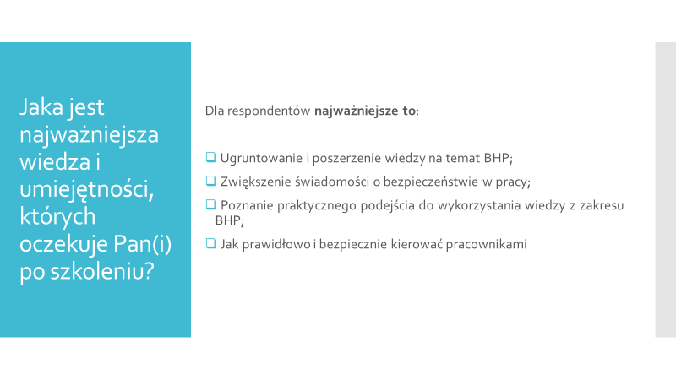

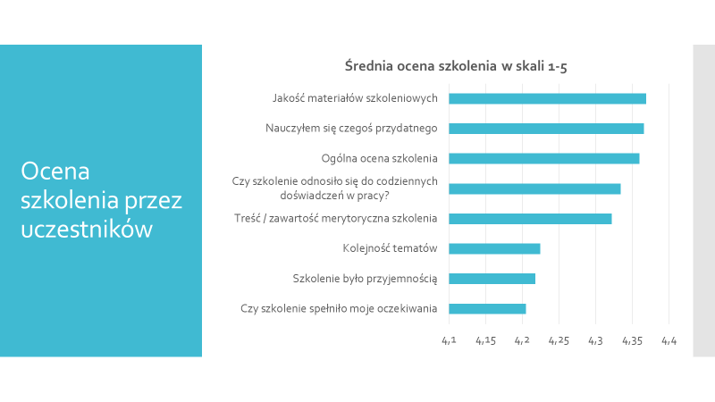
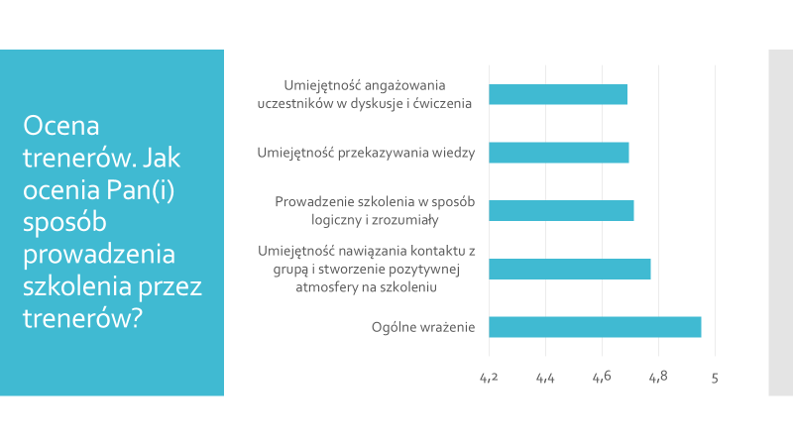
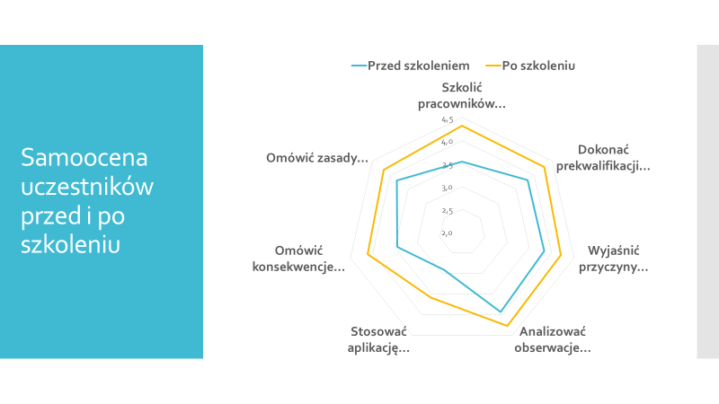
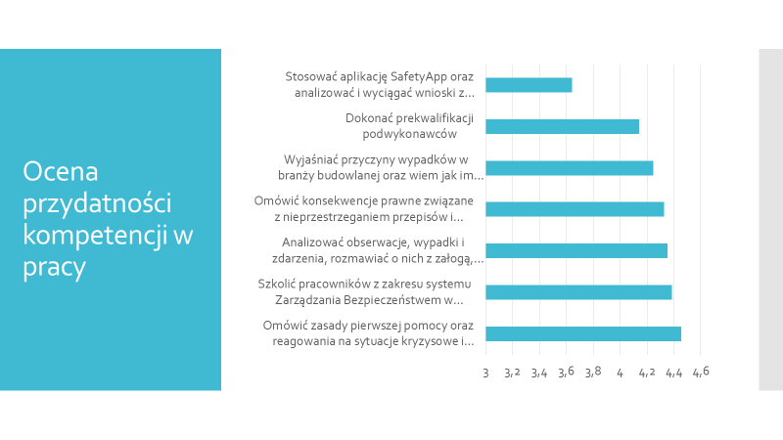
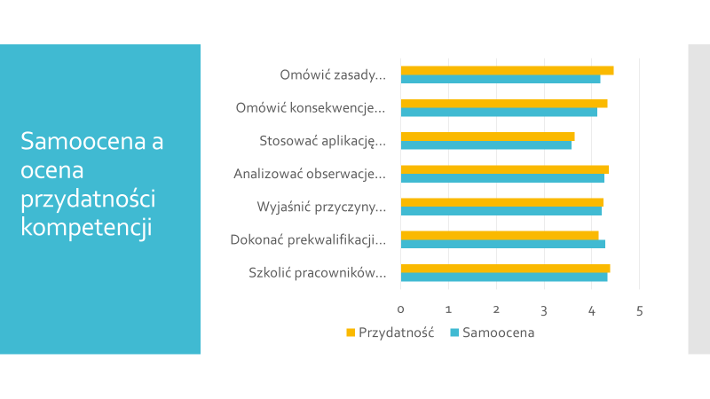

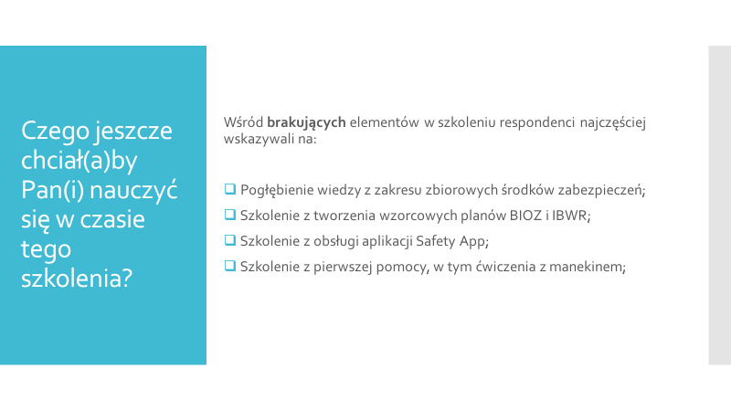
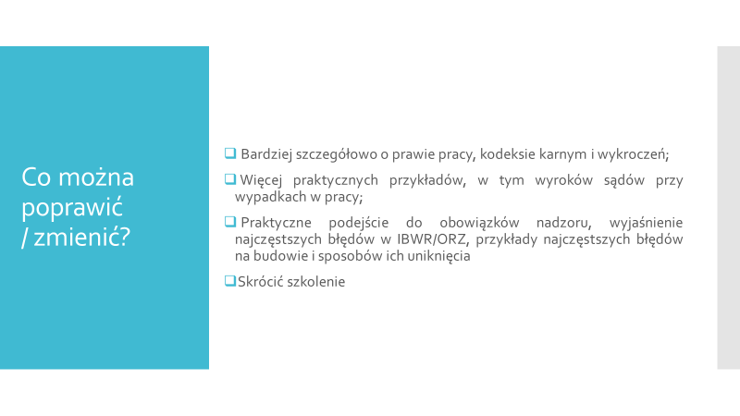
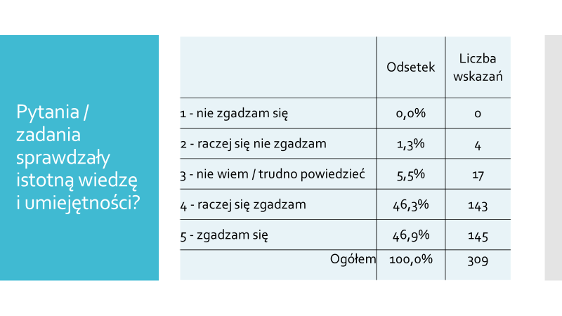
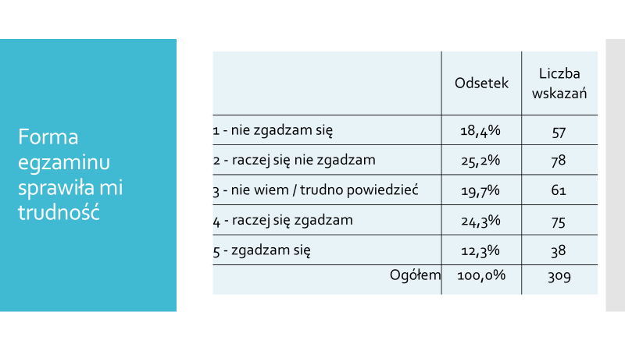
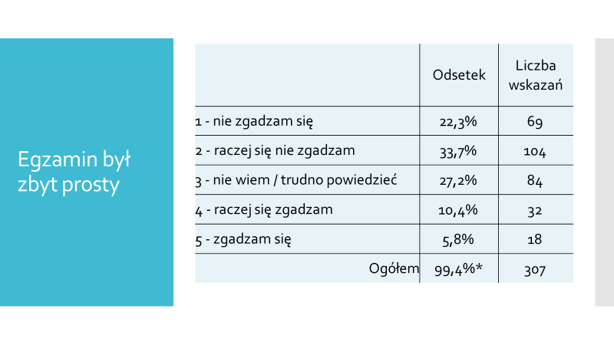
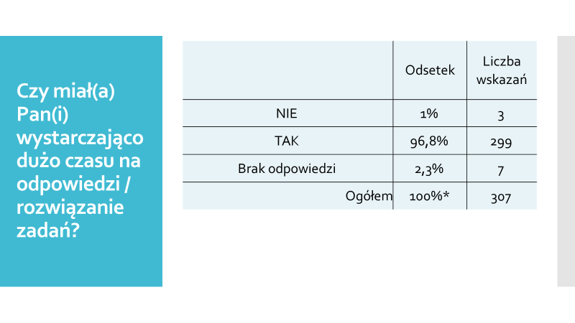
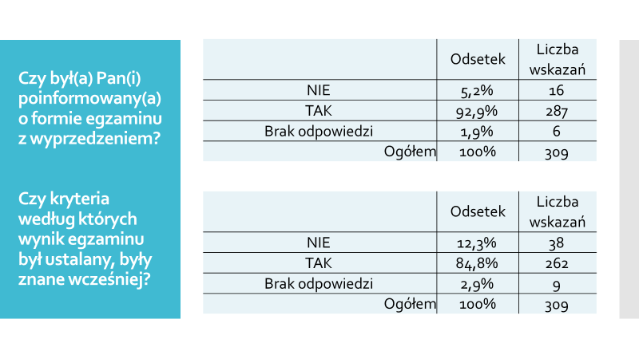

Annex 3. Selected results of surveys in PBM Południe

Średnia ocean w skali 1-5
Ogólna ocena / informacja zwrotna po warsztatach | Ogólna ocena warsztatów | 4,4
 | Kolejność tematów | 4,5
 | Treść/ zawartość merytoryczna warsztatów | 4,4
 | Czy szkolenie odnosiło się do codziennych doświadczeń w pracy | 4,6
 | Warsztaty były przyjemnością | 4,7
 | Nauczyłem się czegoś przydatnego | 4,2
 | Warsztaty spełniły moje oczekiwania | 4,5
 | Jakość materiałów warsztatowych | 4,4

Średnia ocean w skali 1-5
Ogólna ocena trenerów | Umiejętności przekazywania wiedzy | 4,7
 | Prowadzenie warsztatów w sposób logiczny  i zrozumiały | 4,7
 | Umiejętności nawiązywania kontaktu z grupą  i stworzenie pozytywnej atmosfery na szkoleniu | 4,9
 | Umiejętność angażowania uczestników  w dyskusję i ćwiczenia | 4,7
 | Ogólne wrażenie | 4,7

Średnia ocean w skali 1-5
Przydatność wskazanych kompetencji  w pracy | Przywództwo / inicjatywa i branie odpowiedzialności | 4,3
 | Rozwiązywanie konfliktów | 4,6
 | Komunikacja / komunikatywność | 4,7
 | Działanie pod presją / odporność na stres | 4,3
 | Autoprezentacja i świadome kształtowanie własnego wizerunku | 4,5
 | Organizacja procesu pracy (prace budowlane) | 4,1
 | Współpraca / budowanie relacji w zespole | 4,5

Średnia ocean w skali 1-5
SAMOOCENA/ POZIOM OPANOWANIA KOMPETENCJI | Przywództwo / inicjatywa i branie odpowiedzialności | 4,2
 | Rozwiązywanie konfliktów | 3,7
 | Komunikacja / komunikatywność | 4,5
 | Działanie pod presją / odporność na stres | 3,9
 | Autoprezentacja i świadome kształtowanie własnego wizerunku | 4
 | Organizacja procesu pracy (prace budowlane) | 4,3
 | Współpraca / budowanie relacji w zespole | 4,2

See more in project report entitled „Methodology, instructions and working materials for phase 4: Model for combined evaluation and recognition of learning outcomes”

